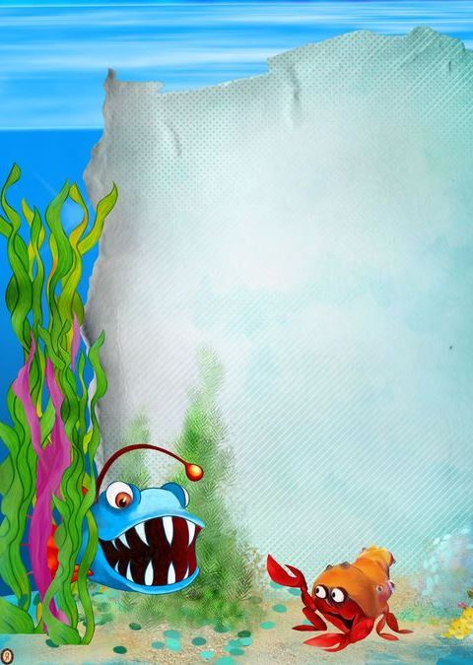
Муниципальное бюджетное дошкольное образовательное учреждение
«Детский сад №4» (МБДОУ ДС№4)
ЭКОЛОГИЧЕСКИЙ ПРОЕКТ
«Это - волшебная капелька»
Воспитатель:
Антонова Елена Васильевна
Сасово, 2021 год
Проект «Это - волшебная капелька»
Вид проекта: Познавательно-исследовательский, среднесрочный
Длительность проекта: 1 месяц
Цель: развитие познавательной активности детей раннего дошкольного возраста через включение в процесс экспериментирования.Способствовать расширению знаний детей о воде и её свойствах, уточнить её значение для всего живого на Земле.
Задачи:
Образовательные:
- познакомить детей раннего дошкольного возраста с водой и её свойствами;
- обогатить знания детей о роли воды в жизни человека, животных, растений;
- обогатить словарный запас детей по данной теме;
-повысить уровень компетентности родителей в вопросах ознакомления детей со свойствами воды.
Развивающие:
- развивать познавательную активность детей в процессе экспериментирования с водой;
- развивать любознательность, стремление к самостоятельному познанию и размышлению;
- развивать наблюдательность с помощью игр с водой.
Воспитательные:
- способствовать благоприятной адаптации младших дошкольников в ДОУ;
- воспитывать бережное отношение к воде;
- воспитывать умение играть со сверстниками рядом;
- воспитывать самостоятельность.
Актуальность проекта:
С самого рождения ребенок является первооткрывателем исследователем того мира, который его окружает. Для него все впервые: солнце и дождь, страх и радость. Самое забавное и настолько приближенное для нас – изучение воды и ее свойств. Это только на первый взгляд кажется, что ничего особенного с водой не происходит, а для ребенка все удивительные превращения воды в пар или лед являются чем-то поистине необыкновенным.Тогда, почему бы не познакомиться с водой поближе? Вода является одним из первых природных материалов, с которым ребёнок встречается в повседневной жизни, самым близким и доступным. Наблюдая за играми малышей с водой, а также во время умывания, купания, я видела интерес детей к воде и убедилась в актуальности данной темы, а именно в необходимости получения знаний и представлений об основных свойствах воды, её состояниях и значении воды в жизни живых существ.
Участники проекта: дети 2-3 лет, воспитатель группы, родители воспитанников.
Формы проведения: Наблюдения, эксперименты, занятия, беседы, подвижные игры, разгадывание загадок, заучивание потешек, рассматривание иллюстраций, труд, сюжетно-ролевые игры, рисование, совместная деятельность (аппликация, лепка).
Ожидаемые результаты:
- расширение знаний воспитанников о воде, её свойствах и роли для окружающего мира;
- обогащение активного словаря воспитанников за счёт слов «вода, водичка, прозрачная, без цвета, без вкуса, без запаха, льется, журчит, бежит, капает, мыть, вытирать, наливать, поливать, купаться, мокрый, сухой и т. д.»
- формирование навыков элементарных исследовательских умений;
- родители активно включаются в практическую, экспериментальную и игровую деятельность с детьми.
Этапы освоения исследовательской деятельности:
Этап №1 «Подготовительный»
Цель: Определение общей темы исследования, задач проекта, подбор детской художественной литературы для чтения детям, подбор сюжетных картинок и иллюстраций, разработка занятий-экспериментов, работа с родителями, оснащение предметной среды.
Этап №2 «Содержательный»
Цель: Подбор дидактического материала, проведение игровых занятий - экспериментов, опытов, наблюдений, бесед, чтение рассказов и сказок познавательного характера, заучивание стихов.
Игра - эксперимент «Весёлые заводные игрушки». Проведение опытов с водой.
Цель: опытным путем закрепить знания о свойствах воды, закрепить умение определять и называть температуру воды «тёплая», «холодная»;знакомство детей со свойствами материалов «тонет-не тонет»;активизация мышц губ, формировать умения чередовать длительный, плавный, сильный выдохи.
Игровой материал: ёмкость с тёплой и холодной водой; медузы, изготовленные из разноцветных пакетов и крышек от пластиковых бутылок; резиновые уточки.
Ход игры: Воспитатель говорит детям: «Ребята, уточки любят купаться в холодной воде, а медузы в тёплой. Давайте их искупаем». Дети опускают утят в ёмкость с холодной водой, а медуз в тёплую воду. Ребята, посмотрите, уточки и медузы плавают или тонут? (Плавают) Почему они не тонут в воде? (Они лёгкие) Тем самым дети закрепляют не только свойства предметов, но и учатся определять разницу холодное - тёплое. Для того чтобы наши уточки и медузы начали двигаться, нужно на них подуть. Можно дуть просто, вытягивая губы трубочкой, не надувая щёки. Воспитатель показывает, как это делать. Обращает внимание детей на звук, который при этом получается: «Ф». Дети повторяют. А можно подуть на них отрывисто, не ровно: «П-П-П». Обращает внимание детей на звук, который слышится теперь - «П».
Опыт №1: “Вода не имеет формы” Посмотри на форму воды в своем стакане. Показываем, что, если перелить воду в посуду другой формы, вода принимает форму этой посуды.
Опыт №2: “Вода жидкая, может течь” Дать детям 2 стакана: 1 – с водой, 2 – пустой. И предложить им перелить воду из одного стакана в другой. Задать вопрос: “Льется вода? Почему?”. Вывод: вода жидкая, льется.
Игра-эксперимент «Волшебные бутылочки»
Цель: познакомить с основными свойствами воды (воду можно переливать разными ёмкостями);знакомство детей со свойствами предметов «тонет - не тонет», «лёгкий-тяжёлый»;развитие мелкой моторики рук, зрительную и двигательную координацию;расширять и обогащать словарь детей новыми словами;формировать понятия «полный - пустой»;развивать умение узнавать и называть основные цвета;снимаем психическое напряжение, агрессии, состояние внутреннего дискомфорта у детей.
Игровой материал: пластиковые бутылочки с разноцветными крышками, ёмкость с тёплой водой, чайнички из детской посуды.
Ход игры: воспитатель предлагает детям опустить пустые бутылочки в воду.
- Пустая бутылочка плавает или она утонула? (плавает)
- Почему? (она лёгкая)
Затем предложить детям наполнить бутылочки водой, используя чай-нички из детской посуды (вода жидкая, её можно переливать). Закрутить крышки и опустить бутылочки в воду.
- Ребята, наши бутылочки утонули! Почему? (потому что они стали тяжёлые)
- А теперь давайте выльем воду из бутылочки и понаблюдаем за струйкой воды. Как вода красиво струится!
- С помощью наших пустых бутылочек ещё можно пускать пузыри! Опустите свои бутылочки в воду, нажмите на них и посмотрите, как выходят пузырьки воздуха из воды.
Игра с корабликами, камешками и водой. Познавательно-игровое занятие «Капелька».
Цель: познакомить детей со свойствами предметов «лёгкий - тяжёлый», «тонет-не тонет»;развивать тактильные ощущения;развивать двигательную активность; закрепление полученных знаний о свойствах, значении воды, расширение словарного запаса.
Игровой материал: ёмкость с тёплой водой, камень, кораблики.
Сначала дети пускают кораблики и наблюдают, что они не тонут, затем – бросают камешки, и воспитать замечает, что эти предметы тяжелые и поэтому тонут.
Конспект занятия «Капелька» в рамках проекта «Волшебная вода»
Раздаётся стук в дверь. Ребята к нам кто-то пришел. Я сейчас посмотрю.
- Вы, знаете кто это? (Нет.)
- Да это же Капелька воды!
- А знаете, зачем она к нам пришла? (Нет).
Тогда послушайте:
- Жила на огромной планете Земля
Скромная чистая капля
Ей вопросы мешали, друзья:
Где живет, какими свойствами обладает?
- На вопросы ответить, сама Капелька не может. Ждёт она не дождётся, когда мы ей поможем.
Ребята, поможем нашей гостье ответить на её вопросы?
- Давайте найдем её сестричек в нашей группе.
Капелька пойдем с нами. Внимательно смотрите вокруг. Нашли капельки воды. (Нашли). (Если не найдут - давайте посмотрим здесь).
(Вместе, с детьми ходим по группе, и дети находим воду по приклеенным знакам капельки воды.После чего дети объясняют, для чего нужна вода в каждой из найденных объектов).
Скажите что это? (Уголок природы). Как вы думаете, здесь есть вода? А в чем? (лейка с водой).
Обратите внимание на наш лук. Что произошло с луком, который стоит в воде? (он вырос). А вырос ли лук без воды? (Нет)
Значит, что нужно растениям, чтобы расти? (Растениям нужна вода). Правильно растениям нужна вода, а без воды они погибнут. Значит, в уголке природы есть вода.
Продолжаем искать воду. Подходим к моечной комнате.
-Дети как вы думаете, у меня в моечной есть вода?
- А зачем мне вода в моечной комнате? (Вода нужна чтобы, мыть посуду). Правильно, здесь я мою посуду. А капелька спряталась от вас, сейчас я ее прикреплю. Итак, в моечной комнате тоже есть вода. Идем дальше.
Подходим к двери в туалетную комнату.
- Неужели и здесь есть вода? А где? (в трубах). А из чего течет? (из крана). А зачем нам вода в туалетной комнате? (Вода нужна чтобы, мыть руки и лицо, игрушки). Молодцы! Убедили - здесь тоже есть вода.
Обращаю внимание на стол?
Дети, а что творится на этом столе?
Что - то здесь спрятано? Давайте посмотрим? (Давайте).
Что это? (Да это же наш чайник). Для чего нам нужен чайник? (Для того чтобы пить воду). То есть, в чайнике есть вода? (Да) Из этого чайника мы пьем воду, а капелька проказница спряталась его от нас. Скажите, человек без воды может прожить? (Нет)
Ни умыться, ни напиться
Без воды,
Листику не распуститься
Без воды,
Без воды прожить не могут
Птица, зверь и человек.
И поэтому всегда
Всем, везде нужна вода!
- Капелька, теперь ты знаешь, где можешь найти своих сестричек у нас в группе.
- Мы помогли капельки найти ее сестричек в группе и теперь можно отдохнуть.
Физическая минутка: «Дождик»
Капля раз, Капля два,
Очень медленно, сперва.
А потом, потом, потом,
Все бегом, бегом, бегом. Прыжки на носочках, руки на поясе.
Мы зонты свои раскрыли, Развести руки в стороны.
От дождя себя укрыли. Сомкнуть руки над головой полукругом
- Капелька, твои сестрички живут не только у нас группе. Но и на улице. И сейчас ребята покажут тебе картинки, на которых показаны места, где есть вода. Подойдите к столу и возьмите только те картинки на которых показаны места, где есть вода.
Скажи, где живет вода на твоей картинке (в луже, в реке, в озере).
Молодцы! Посмотри Капелька где ты можешь ещё повстречать своих сестричек- капелек.
- Вот видишь Капелька. Как много мест на земле, где можно встретить тебя и твоих сестричек.
А знаешь ли ты, капелька, что твои сестрички волшебницы. Они могут исчезать и появляться и во что-то превращаться.
Подойдите к столу. Вспомните, что вы положили в эту чашку утром? (кусочки льда). А где же они? Что в чашке? (Вода). Что же произошло с кусочками льда? (Они растаяли). Во что превратился лед? (В воду). Вот какие волшебницы капельки. Как вы думаете во что еще могут превратиться капельки? (в снежинки и в сосульки).
Капелька хочет дать вам совет. Послушайте и скажите: «Это можно или нет?»
Я сосульку полижу
И снежочком закушу
Дайте дети мне ответ
Это можно или нет?
Итог:
Как вы думаете, мы помогли Капельке найти ответы на ее вопросы? (Да) Действительно мы нашли, где живут ее сестрички у нас в группе и на улице.
А сейчас сюрприз от Капельки, но он спрятан. А что тут спрятала капелька? (Сок) Капелька угощает вас соком и говорит вам спасибо, за то что она сегодня узнала много о себе.
Занятие-эксперимент с водой «Разноцветные льдинки»
Цель: Познакомить детей со свойствами воды в жидком и твёрдом состояниях. Показать, как цветная вода превращается в цветной лёд.
Оборудование: четыре пластиковых стаканчика с водой, гуашь красного, синего, жёлтого и зелёного цвета, формочки.
Ход занятия:Воспитатель (привлекает внимание детей к стаканчикам с водой). Дети, что налито в стаканчиках? (вода)
Воспитатель: Какая бывает вода? (Прозрачная, чистая)
Воспитатель: Правильно через стаканчики с водой мы можем увидеть наши игрушки. Значит, она прозрачная. Она чистая.
Воспитатель: Водой мы моем наши ручки, умываем наше лицо, чистую водичку мы пьём, в чистой воде плавают рыбки. А мы сейчас с вами вместе сделаем цветную водичку. В этот стаканчик добавим краску. Какого цвета у меня краска? (красная)
Воспитатель: Какая получилась водичка?
Дети: Тоже красная.
Воспитатель: А теперь возьмем баночку с зелёной краской. Добавим её в водичку, размешаем. Водичка получилась, какого цвета?
Ответы детей.
Воспитатель: У нас есть еще краска. Какая краска у нас осталась? Какая водичка из нее получится. Ответы детей.
Воспитатель: Из разноцветной водички можно получить цветные льдинки. Для этого мы водичку нальём в формочки. А что нужно сделать, чтобы водичка замёрзла? Водичку надо вынести на холод, на мороз. Мы сейчас пойдём гулять и возьмём с собой формочки с водичкой. А потом посмотрим, что с ней случится.
Во второй половине дня воспитатель заносит формочки с водой.
Воспитатель: Дети, что случилось с водой? Вода превратилась в лёд, замерзла. Водичка не выливается из формочек, она стала твердой, холодной. Водичка превратилась в лёд и стала как формочки. Мы вытащим льдинки из формочек и повесим их на участке, чтобы было красиво.
Работа с родителями
- Консультация для родителей «Опыты с водой в домашних условиях с малышами»;
- Привлечение родителей к созданию скульптур из снега
- Показать детям в домашних условиях, что для приготовления пищи, стирки белья, уборки квартиры, поливки комнатных растений, купания людей нужна вода.
- Оформление стенда «Первые опыты малышей» с фотографиями по теме проекта.
Этап №3 «Итоговый»
Цель: Выявить знания детей о воде; расширить исследовательские умения в соответствии с возрастом.
Вывод:
Результат проектной деятельности во многом определяется хорошо организованной, разнообразной и содержательной предварительной работой. Ежедневно во время прогулок, вместе с детьми наблюдали за природными явлениями (облаками, дождём, снегом, льдом, сосульками, капелью, лужами, ручейками, отмечали изменение состояний воды в зависимости от времени года.
Дети наблюдали за трудом воспитателя по уходу за комнатными растениями, убеждаясь в том, что они не могут обойтись без воды. Если мы не будем поливать их водой, то комнатные растения начнут засыхать, терять листья, погибнут. Наблюдали за трудом воспитателя и выполняли трудовые поручения: мытье игрушек, стирка кукольного белья. Также наблюдали за трудом помощника воспитателя, как она моет посуду, пол.
Рассматривали иллюстраций с изображением дождя, различных водоемов, купания в них, с целью продолжать формировать представления детей о роли воды в жизни человека, воспитывать бережное отношение к воде.
Чтение художественной литературы: А Барто, П. Барто «Девочка чумазая», А. Босев «Дождь», З. Александрова «Купание», К. Чуковский «Мойдодыр», «Федорино горе»,потешки о воде «Дождик, дождик, пуще», «Водичка, водичка» и др.;рассказов В. Бианки «Купание медвежат», С. Прокофьев «Про серую тучку», «Волшебная корзинка».
Физическое развитие: пальчиковая гимнастика «Дождик», пальчиковые игры: «Чистые ладошки»; «Дождик»; «Круговорот воды в природе», подвижные игры «Солнышко и дожди», «Пузырь» «Ручеек»; «Море волнуется» и др.
Художественно-эстетическое развитие: рисование «Падает снежок», «Дождик»; лепка: «Снежные комочки», «Снеговик».
Проводились беседы с детьми на тему культурно - гигиенических навыков, беседа: «Кто живёт в воде». Также беседы о бережном отношении к воде, о любви к окружающей природе.
Большая роль в осуществлении поставленных задач была отведена специально организованным занятиям по познавательному и речевому развитию детей, играм - экспериментам. Были проведены сюжетные игры: «Построим корабль»; «Чаепитие у Мишки»; «Постираем кукле платье», а также работа с родителями: «Стенгазеты»; «Аппликация».
Дети были удивлены и поражены полученными знаниями о воде. Проект дал возможность для развития наблюдательности, умения анализировать, делать выводы. Объединил родителей и детей в создании книжек-малышек, рисунков, газет, альбома «Водичка-водичка. Доставил детям и родителям проект положительные эмоции.
Вы слыхали о воде?
Говорят она везде!
В луже, в море, в океане
И в водопроводном кране.
Как сосулька замерзает,
В лес туманом заползает,
Ледником в горах зовется.
Мы привыкли, что вода
Наша спутница всегда!
Без нее нам не умыться,
Не наесться, не напиться,
Смею вам я доложить:
Без нее нам не прожить.

Список используемой литературы
- Варыгина В. В., Горбач Т. В. Исследовательская деятельность в ДОУ: опыты, эксперименты, игры, вечера «сейчас узнаем».- Курск., 2010.
- Горькова Л. Г., Кочергина А. В., Обухова Л. А. Сценарий занятий по экологическому воспитанию дошкольников. - М. : ВАКО 2005.
- Дыбина О. В., Рахманова Н. П., Щетинина В. В. «Неизведанное рядом» (занимательные опыты и эксперименты для дошкольников) Творческий центр «Сфера», Москва 2002г.
- Иванова А. И. «Методика организации экологических наблюдений и экспериментов в детском саду». Творческий центр «Сфера», Москва 2004г.
- НиколаеваС. Н. «Экологическое воспитание младших дошкольников». М: Мозаика - Синтез, «2012 г.
- Николаева С. Н. «Ознакомление дошкольников с неживой природой»Москва. Педагогическое общество России, 2005г.
- Соловьева Е. «Как организовать поисковую деятельность детей»
- Соломенникова О. Экологическое воспитание в детском саду. Программа и методические рекомендации. Для занятий с детьми 2-7 лет. 2009г.
- Сотникова В. Занятия с малышами в детском саду (Модель воспитания детей раннего возраста) - М., ЛИНКА- ПРЕСС, 2002.
- Сотникова В. Самые маленькие в детском саду (Из опыта работы московских педагогов). М., ЛИНКА - ПРЕСС. 2005.
Приложение №1
Художественно-эстетическое развитие: рисование «Падает снежок», «Дождик»
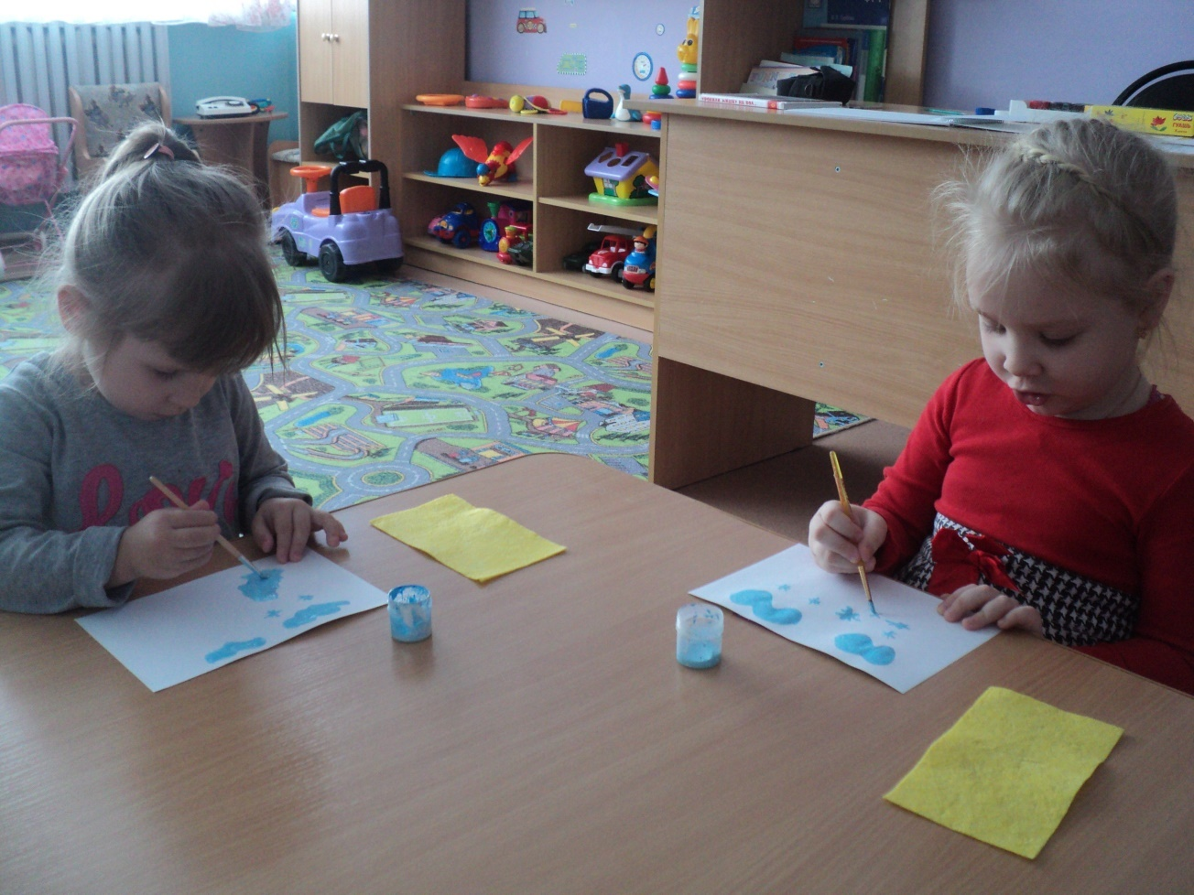
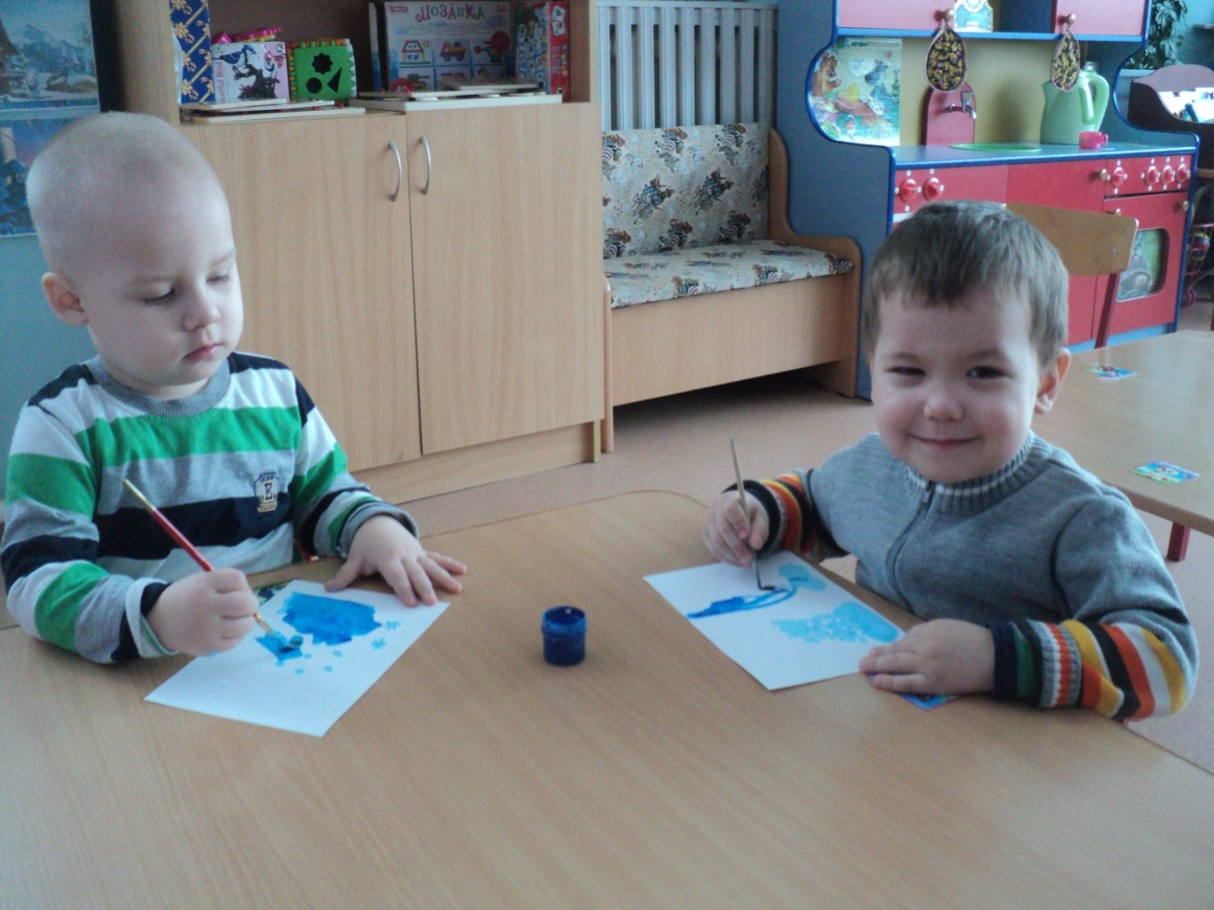

Освоение культурно-гигиенических навыков
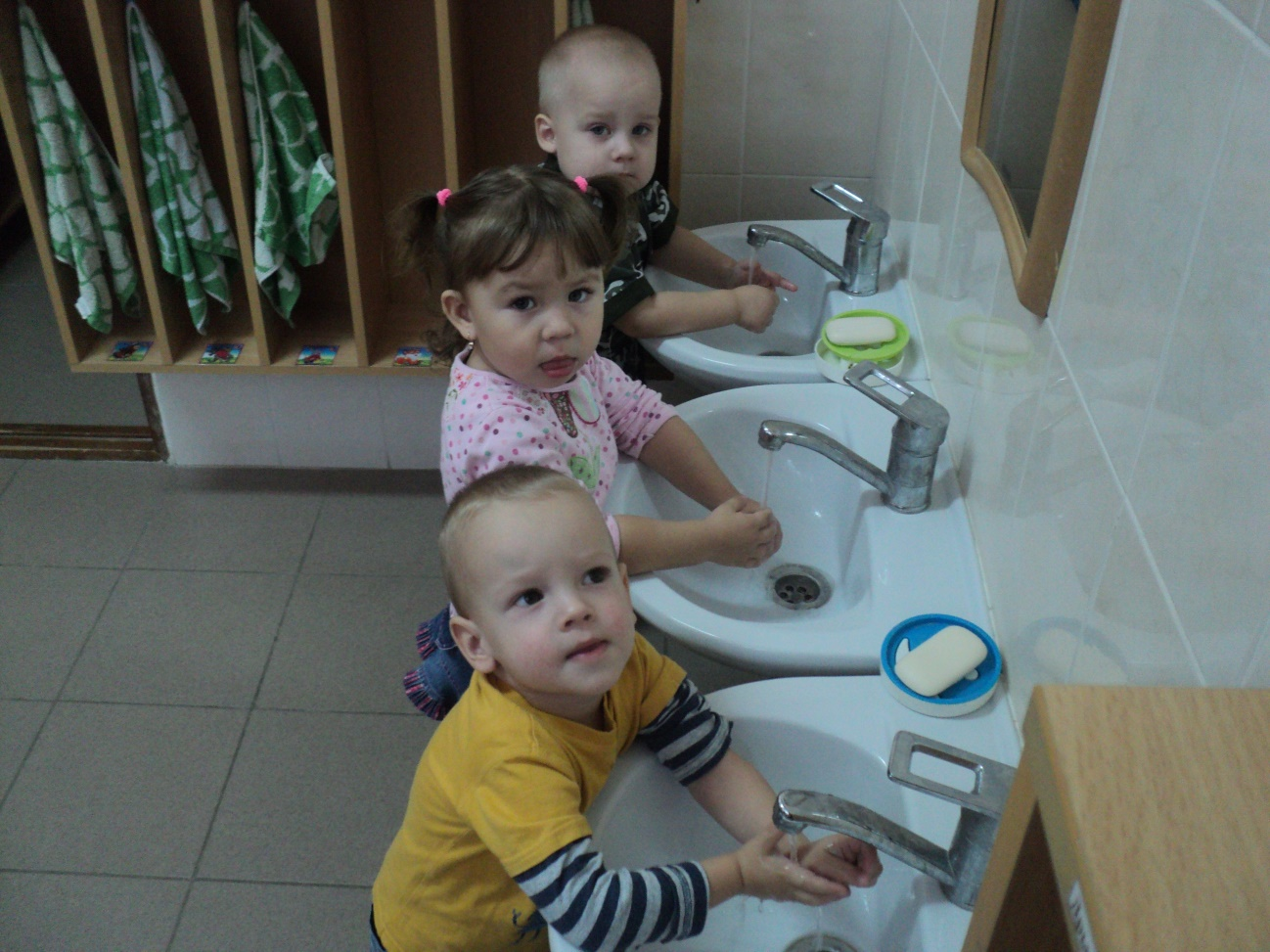
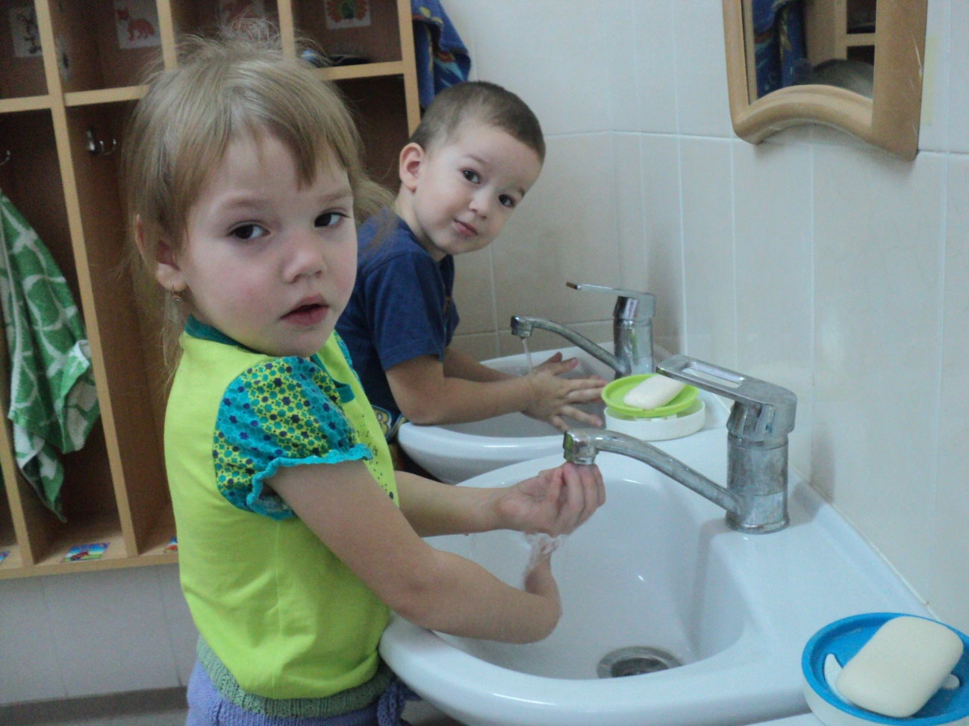
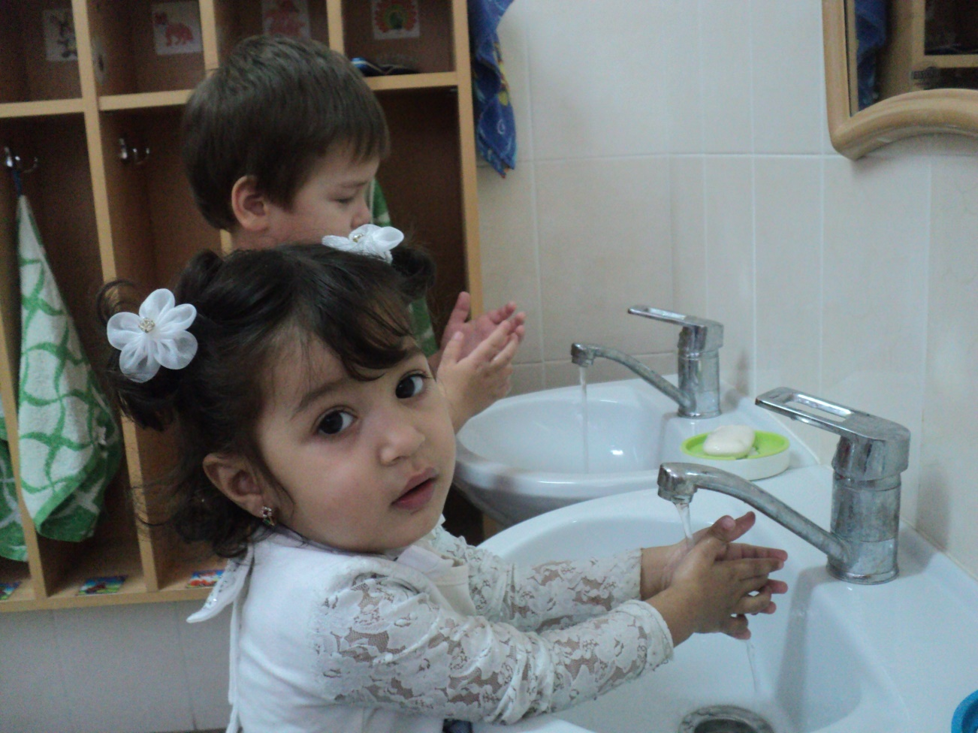
Уход за комнатными растениями
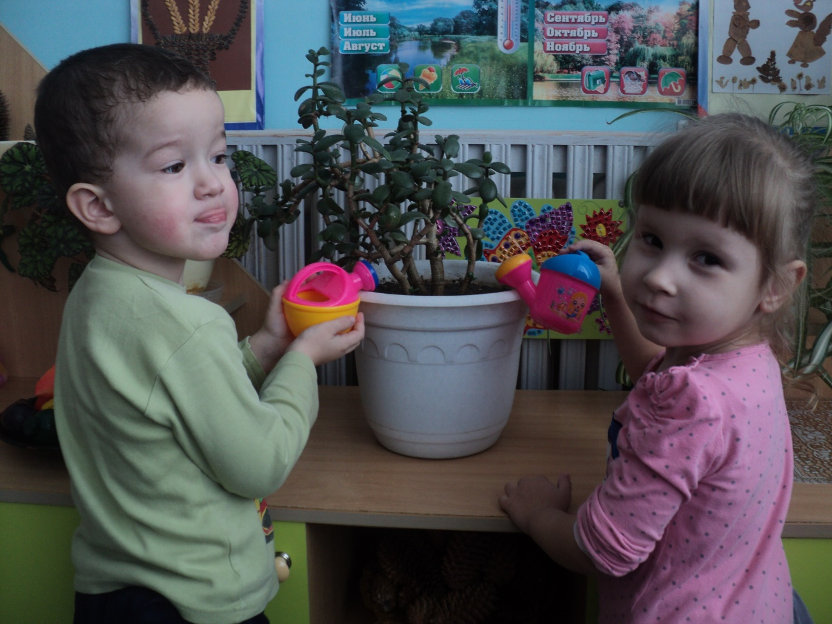
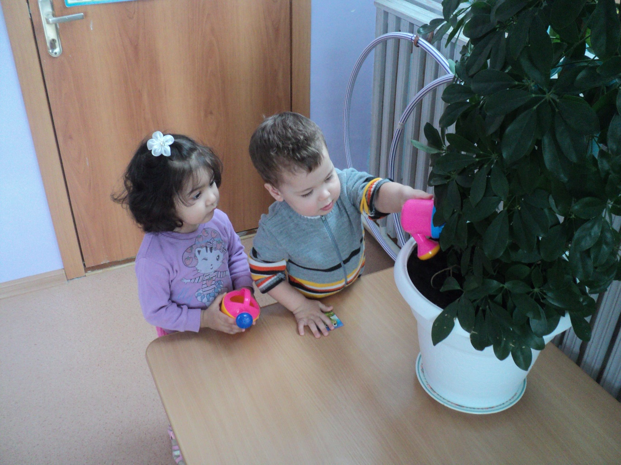

Наблюдение за разными состояниями воды
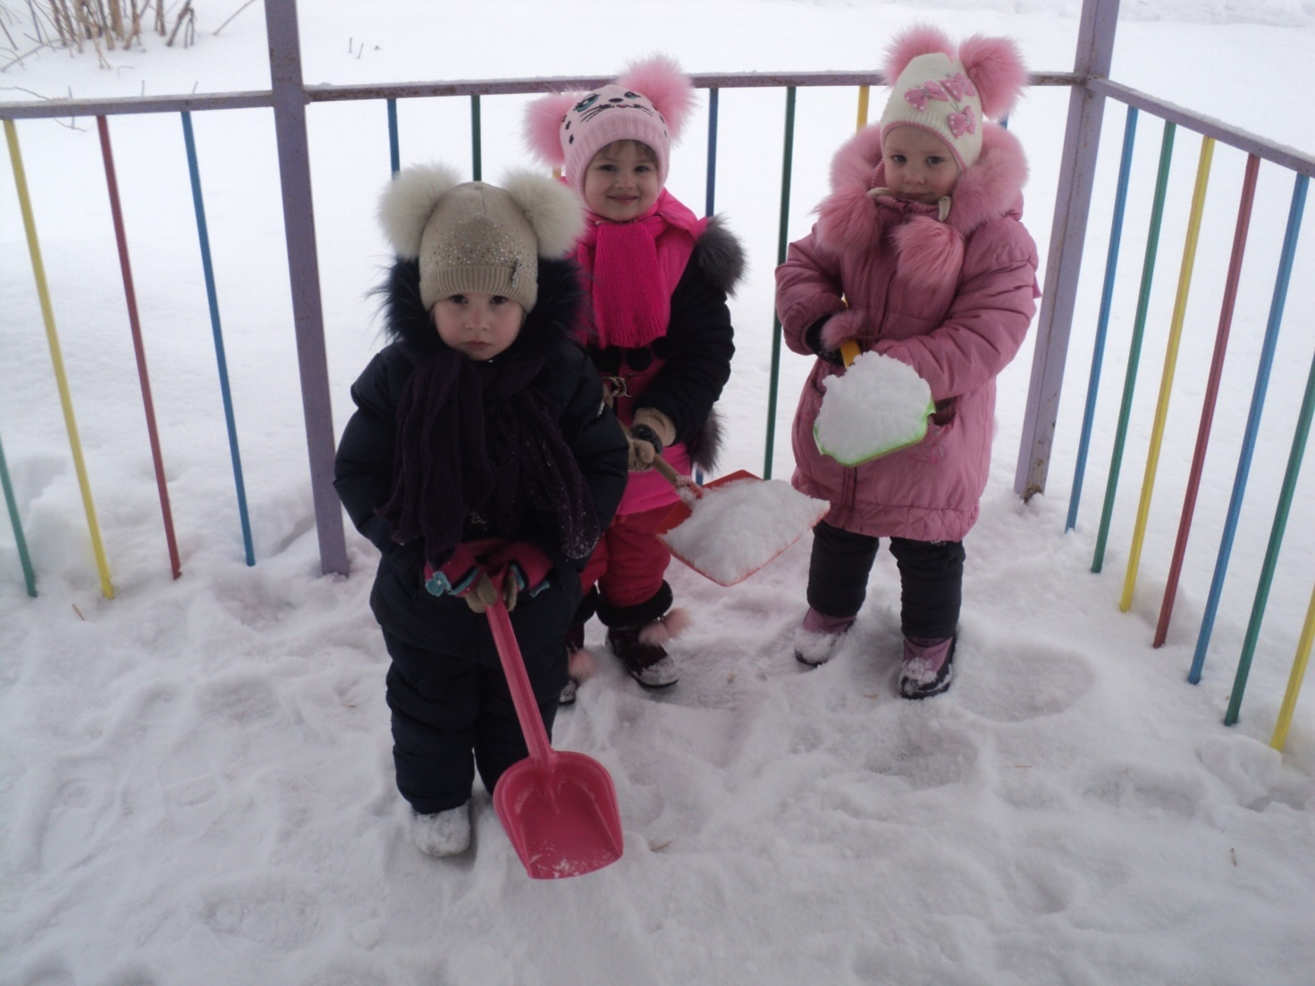
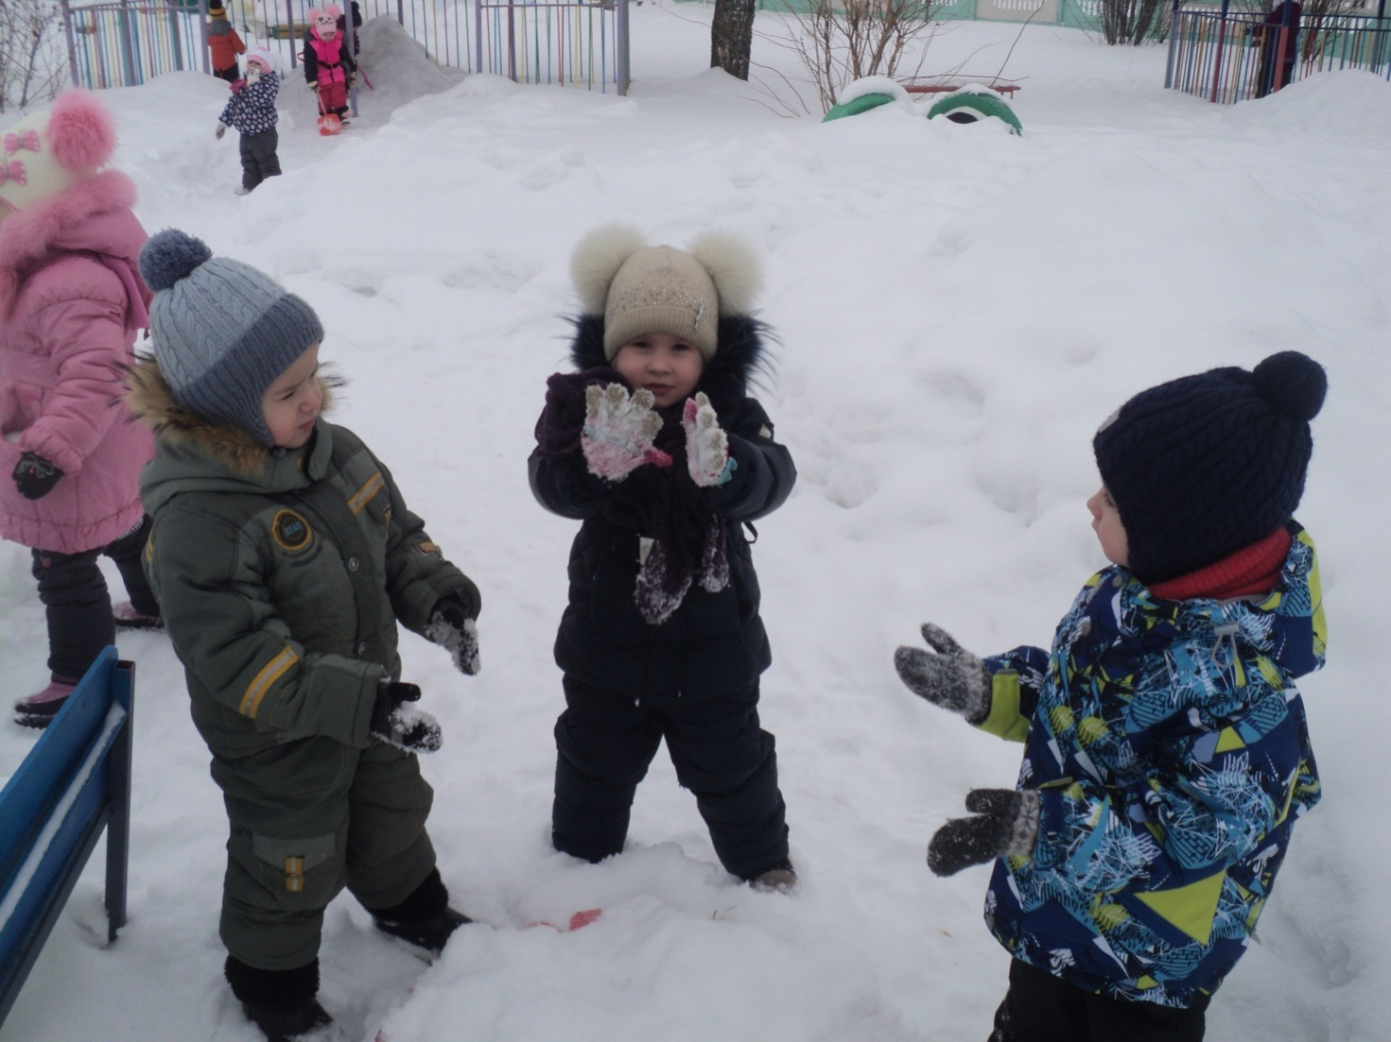
Игра с водой «Веселые заводные игрушки»
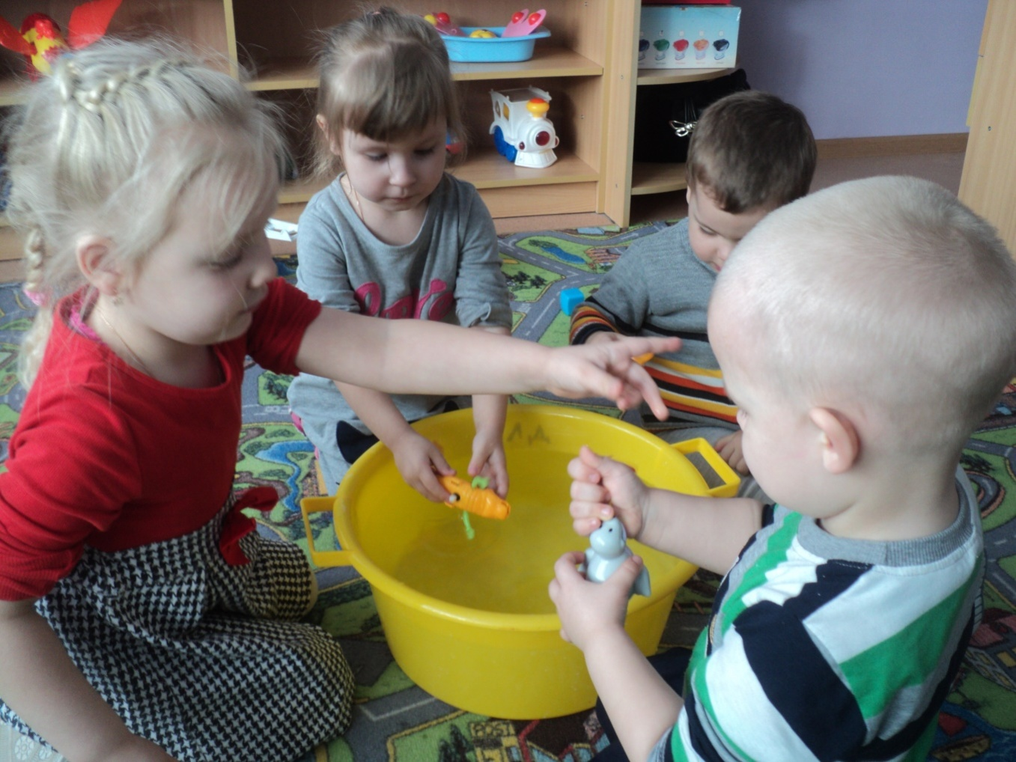
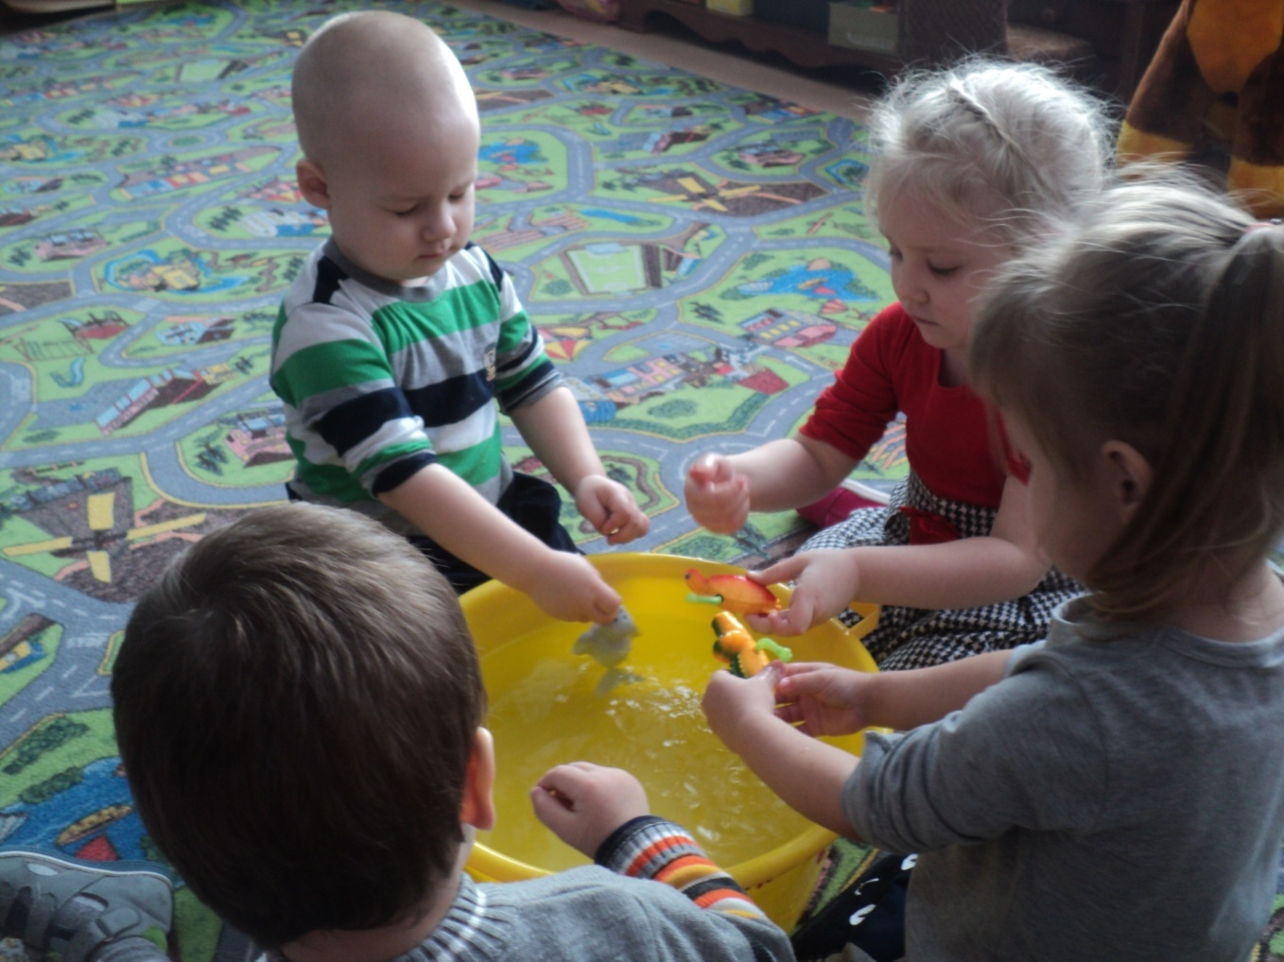

Игра с корабликами, камушками и водой
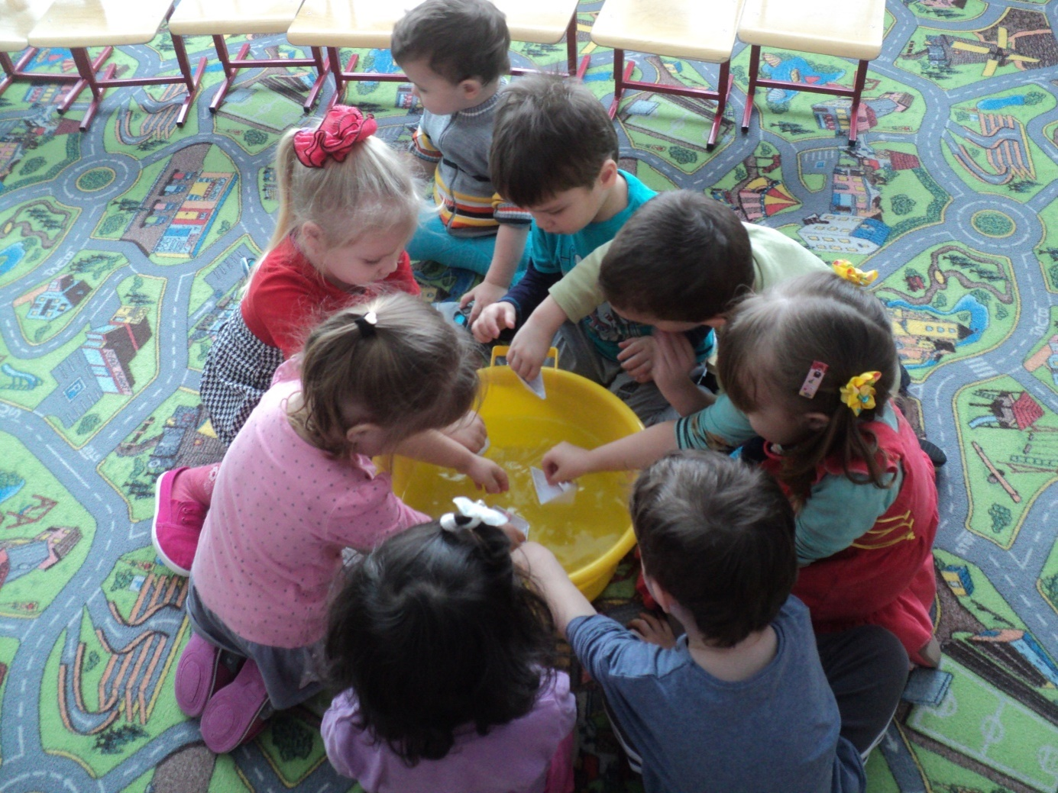
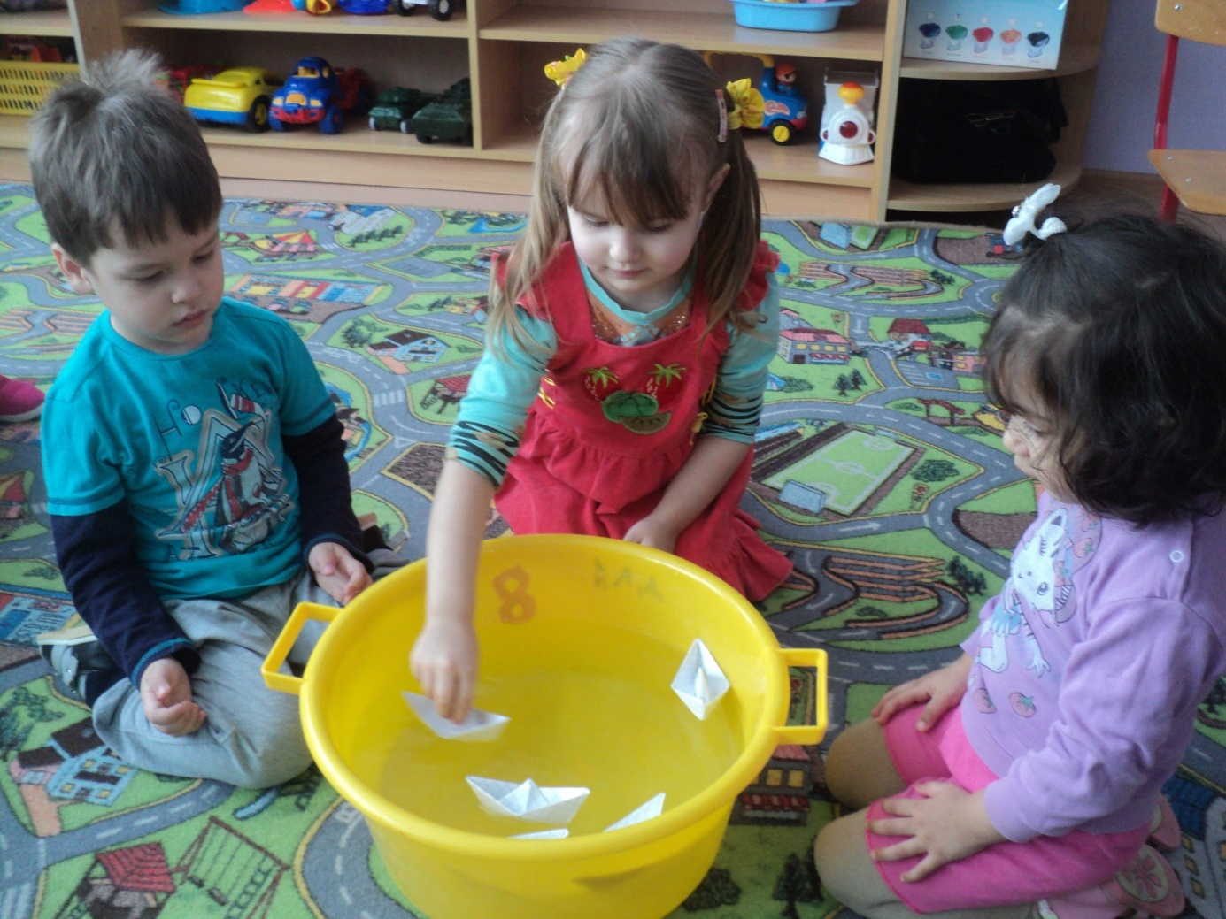

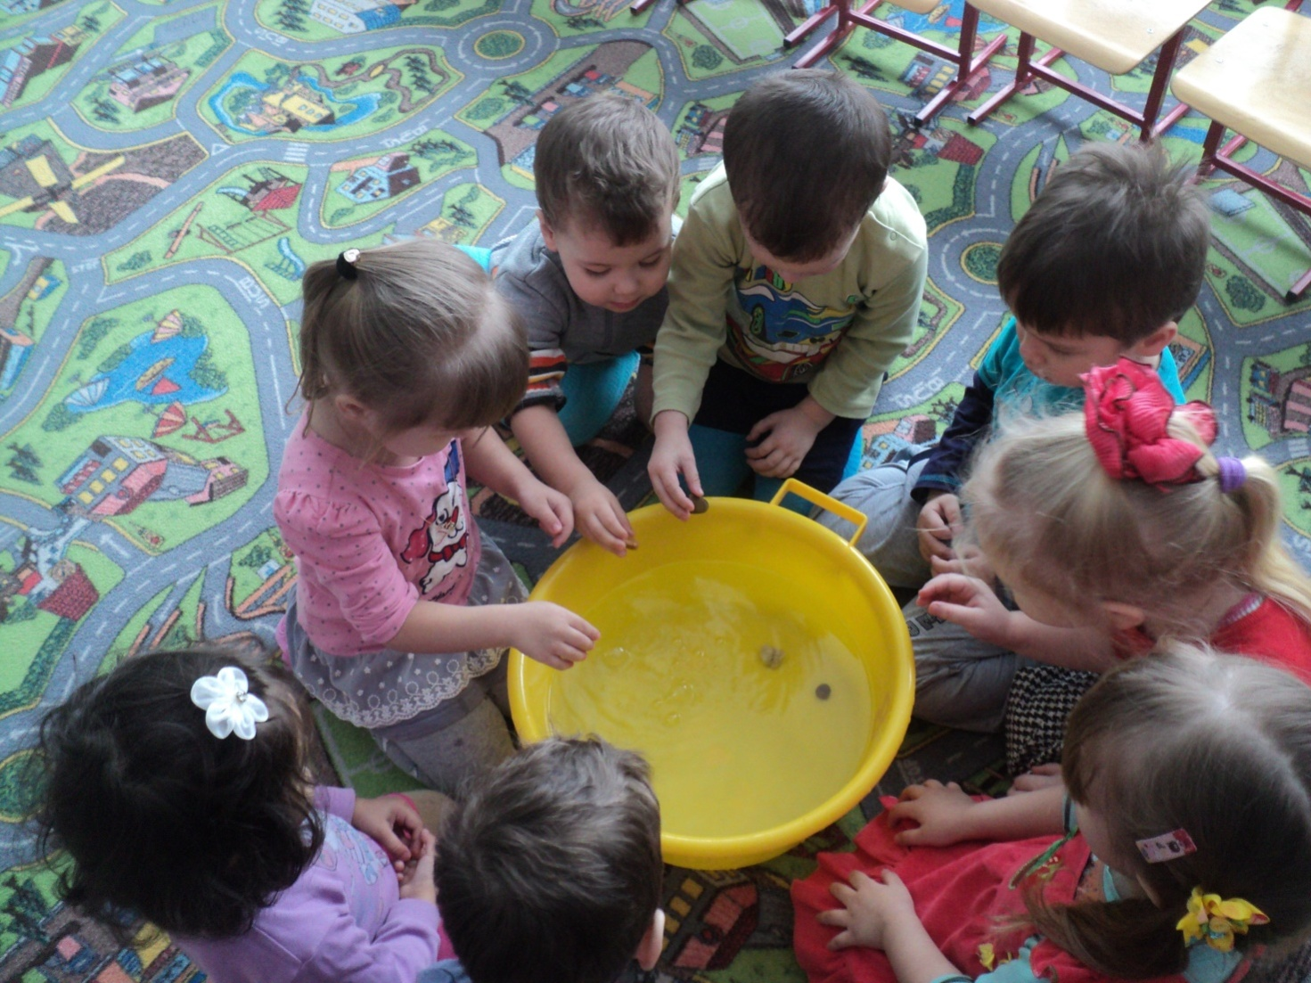
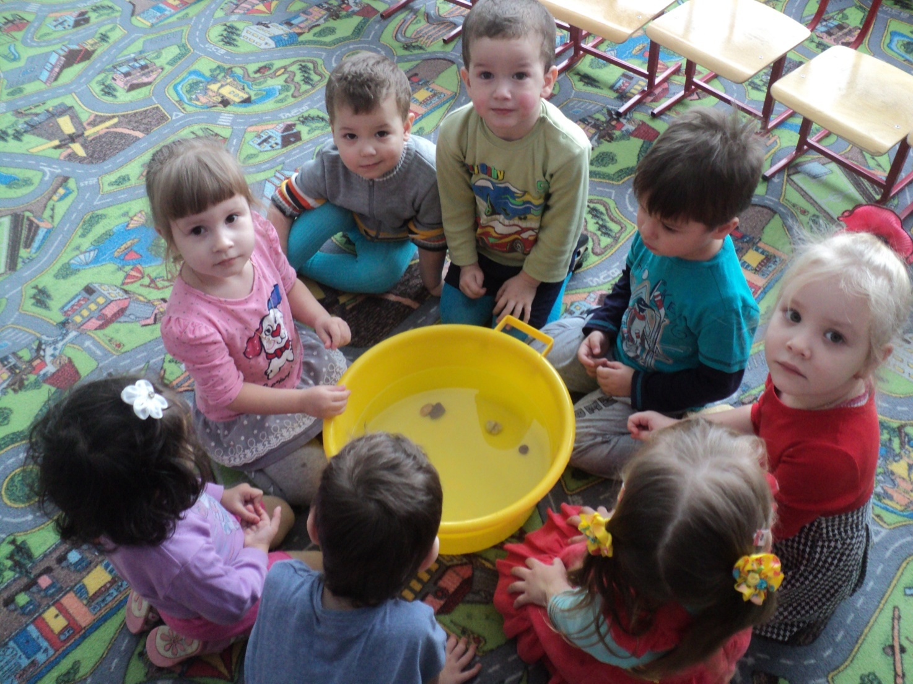

Привлечение родителей к проектной работе. Создание скульптур из снега.
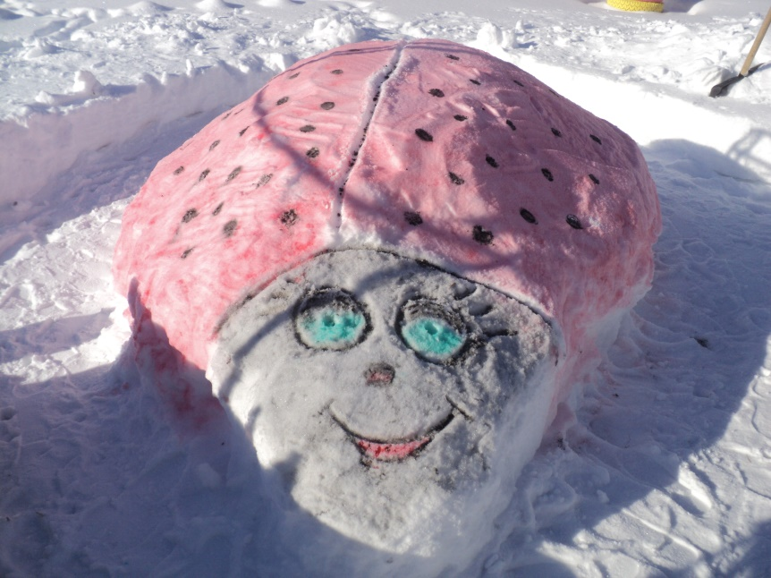
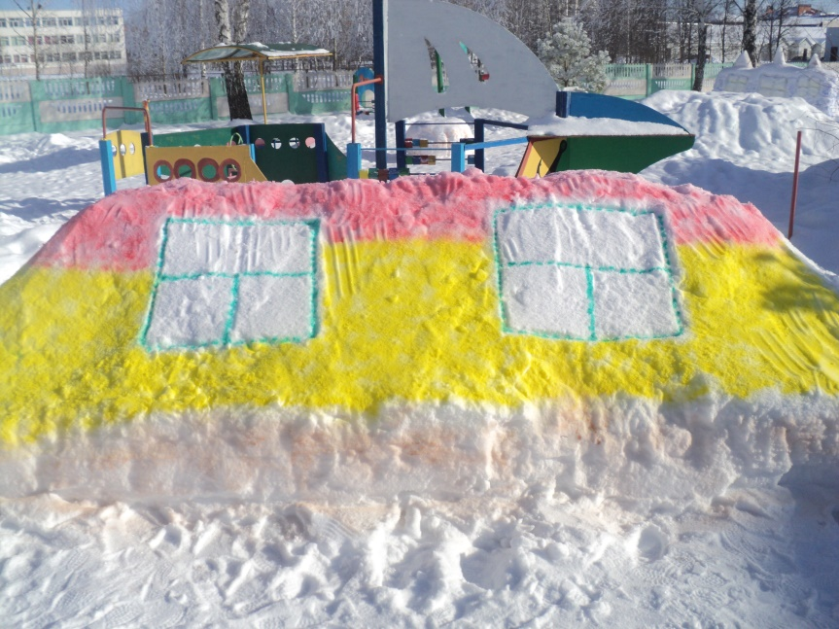
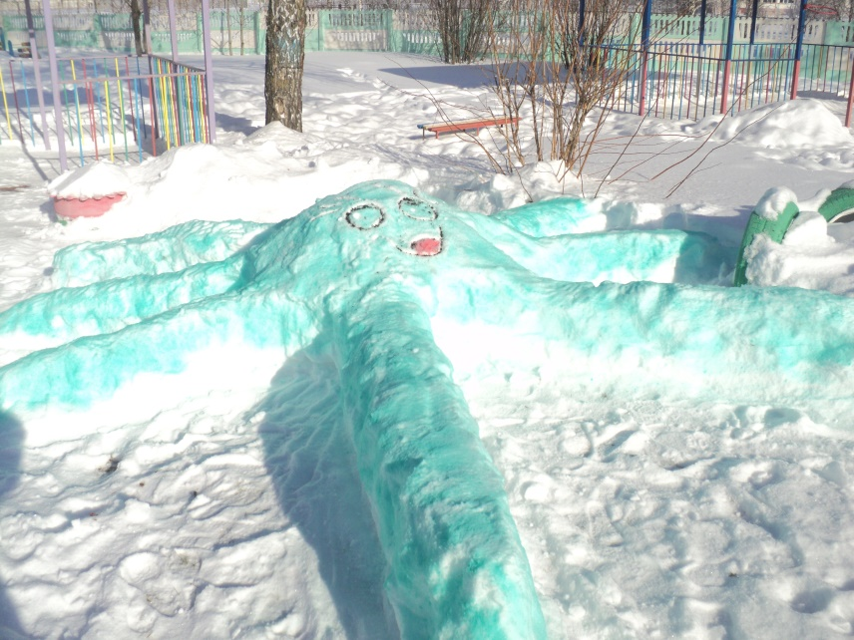

Приложение №2
От прозрачной водицы
Всё улыбками искрится!
От чистой-чистой водицы
Веселей цветы и птицы!
Танюша умывается,
Солнцу улыбается!

***
Водичка-водичка,
Умой Анюте личико,
Аня кушала кашку,
Запачкала мордашку.
Чтобы Анечка была
Чистой, чистенькой всегда,
Помоги, вода-водичка,
Умыть Анюте личико.

***
Ладушки, ладушки,
Моем с мылом лапушки.
Чистые ладошки,
Вот вам хлеб и ложки.

***
Теплою водою
Чисто руки мою.
Кусочек мыла я возьму
И ладошки им потру.

***
Саша, Настенька и Женька,
Мойте ручки хорошенько.
Не жалейте, дети, мыла.
Я вам стол уже накрыла.

***
Мыться нужно непременно
Утром, вечером и днём,
Перед каждою едой,
После сна и перед сном.

***
Я сегодня утром рано
Умывалась из-под крана.
Я сама теперь умею
Вымыть личико и шею.

***
Буль, буль, буль, карасики.
Купаем Катю в тазике.
Рядом с Катей лягушата,
Рыбки, утка и утята.

***
Ай, ладушки-лады
Мы не боимся воды,
Мы чисто умываемся,
И маме улыбаемся.

***
Зайчишки, зайчата,
Мылись вы, ребята?
Мыли лапки? Мыли!
Мыли ушки? Мыли!
Мыли хвостик? Мыли!
И теперь вы чистые
Зайчата пушистые.

Приложение №3
Консультация для родителей по экспериментированию с водой
Опыт – это наблюдение за явлениями природы, которое производится в специально организованных условиях. Дети способны познать не только внешнюю сторону физических явлений, но и несложные связи, отношения между ними и закономерности, такие, как различные состояния веществ, переход веществ из одного состояния в другое, свойства воздуха, способность песка пропускать через себя воду. Благодаря опытам у детей развивается способность сравнивать, делать выводы, высказывать суждения.
Опыты строятся на основе имеющихся у детей представлений. В постановке и проведении опытов дети должны быть активными участниками. При обсуждении результатов опытов необходимо подводить детей к самостоятельным выводам и суждениям.
Опыты используются для ознакомления детей со свойствами песка, глины, воды.
Предлагаем Вашему вниманию некоторые опыты, которые Вы можете провести со своими детьми дома.
Проводя эти опыты, Вы познакомите детей с некоторыми свойствами воды. Обратите их внимание на то, что даже такой привычный объект, как вода, таит в себе много неизвестного. Знание свойств воды поможет детям понять особенности водных организмов, их приспособленность к водной среде обитания.
1. Вода прозрачная. Перед детьми стоят два стаканчика: один с водой, другой с молоком. В оба стаканчика положить палочки или ложечки. В каком из стаканчиков они видны, а в каком нет? Почему? (Перед нами молоко и вода, в стаканчике с водой мы видим палочку, а в стаканчике с молоком – нет). Вывод: вода прозрачная, а молоко нет. Предложить детям подумать, что было бы, если бы речная вода была непрозрачной? Например, в сказках говорится о молочных реках с кисельными берегами. Могли бы рыбы, и другие животные жить в таких молочных реках?
2.У воды нет вкуса.
Предложить детям попробовать через соломинку воду. Есть ли у неё вкус? Дать им для сравнения попробовать молоко или сок. Если они не убедились, пусть ещё раз попробуют воду. (Дети часто слышат от взрослых, что вода очень вкусная. У них формируется неверное представление. Объяснить, что когда человек очень хочет пить, то с удовольствием пьёт воду, и, чтобы выразить своё удовольствие, говорит: «Какая вкусная вода», хотя на самом деле её вкуса не чувствует.)
3.У воды нет запаха.
Предложить детям понюхать воду и сказать, чем она пахнет или совсем не пахнет. Пусть нюхают ещё и ещё, пока не убедятся, что запаха нет. Можно для сравнения предложить понюхать воду в которую добавили ароматические вещества (духи,соль для ванн).
Однако можно подчеркнуть, что вода из водопроводного крана может иметь запах, так как её очищают специальными веществами, чтобы она была безопасной для нашего здоровья.
4.Лёд–твёрдая вода
Взять кубики льда. Поместить их в отдельные стаканчики, чтобы каждый ребёнок наблюдал за своим кусочком льда. Дети должны следить за состоянием кубиков льда в тёплом помещении. Обратить их внимание на то, как постепенно уменьшается кубик льда. Что с ним происходит?
Взять один большой кубик льда и несколько маленьких. Понаблюдать, какой из них растает быстрее: большой или маленький. Важно, чтобы дети обратили внимание на то, что отличающиеся по величине куски льда растают в разные промежутки времени. Таким же образом проследить за таянием снега. Вывод: лёд, снег – это тоже вода.
5. Пар – это тоже вода.
Взять термос с кипятком. Открыть его, чтобы дети увидели пар. Поместить над паром стекло или зеркальце. На нём выступят капельки воды, показать их детям.
6.Вода жидкая, может течь.
Дать детям два стаканчика – один с водой, другой – пустой. Предложить аккуратно перелить воду из одного в другой. Льётся вода? Почему? (Потому, что она жидкая.) Если бы вода не была жидкой, она не смогла бы течь в реках и ручейках, не текла бы из крана.
Для того, чтобы дети лучше поняли, что такое «жидкая», предложить им вспомнить, что кисель бывает жидким и густым. Если кисель течёт, мы можем его перелить из стакана в стакан, и мы говорим, что он… жидкий. Если же мы не можем его перелить из стакана в стакан, потому что он не течёт, а выливается кусками, то мы говорим, что кисель… густой.
Поскольку вода жидкая, может течь, её называют жидкостью.
7.В воде некоторые вещества растворяются, а некоторые – не растворяются
У каждого ребёнка по два стаканчика с водой. В один из них положить обычный песок и попробовать размешать его ложкой. Что получается? Растворился песок или нет? Взять другой стаканчик и насыпать в него ложечку сахарного песка, размешать его. Что теперь произошло? В каком из стаканчиков песок растворился?
На дне аквариума лежит песок. Растворится он или нет? Что было бы. если бы на дно аквариума положили не обычный песок, а сахарный песок? А если бы на дне реки был сахарный песок? (Он растворился бы в воде, и тогда на дно реки нельзя было бы встать).
Предложить детям размешать акварельную краску в стаканчике с водой. Почему вода стала цветной? (Краска в ней растворилась).
8.Лёд легче воды
Спросить детей: что будет с кубиком льда, если его поместить в стаканчик с водой? Он утонет, будет плавать, сразу растворится? Выслушать ответы детей, а затем провести опыт: опустить кубик льда в стаканчик с водой. Лёд плавает в воде. Он легче воды, поэтому и не тонет. Оставить лёд в стаканчиках и посмотреть, что с ним произойдёт.
9.Вода бывает теплой, холодной, горячей.
Дать детям стаканчики с водой разной температуры. Дети пальчиком или с помощью термометра определяют, в каком стаканчике вода холодная, а в каком горячая. Спросите ребёнка, как получить тёплую воду? Проделайте это вместе с ним.
Можно продолжить предыдущий опыт(№8), сравнив температуру воды до того, как в неё положили лёд, и после того, как он растаял. Почему вода стала холоднее?
Подчеркнуть, что в реках, озёрах, морях тоже бывает вода с разной температурой: и тёплая, и холодная. Некоторые рыбы, звери, растения, улитки могут жить только в тёплой воде, другие – только в холодной. Если бы дети были рыбами, какую воду они бы выбрали – тёплую или холодную? Как они думают, где больше разных растений и животных – в тёплых морях или в холодных? Сказать, что в холодных морях, реках живёт меньше разных животных. Но в природе есть такие необычные места, где очень горячая вода выходит из-под земли на поверхность. Это гейзеры. От них, как и от термоса с горячей водой, тоже идёт пар. Может ли кто-нибудь жить в таком горячем «доме»? Жильцов там очень мало, но они есть, например, особенные водоросли.
Важно, чтобы дети поняли, что в водоёмах вола бывает разной температуры, а значит, в них живут разные растения и животные.
10.Вода не имеет формы
Предложить детям рассмотреть кубик льда (вспомнить, что лёд – это твёрдая вода). Какой формы этот кусочек льда? Изменит ли он свою форму, если опустить его в стакан, в миску, положить на стол или на ладошку? А жидкая вода?
Предложить детям налить воду в кувшин, тарелку, стакан (любые сосуды), на поверхность стола. Что происходит? Вода принимает форму того предмета, в котором находится, а на ровном месте расползается лужицей. Значит, жидкая вода не имеет формы.

Приложение №4
Конспект занятий.
Тема: “Какая ты водичка”
Цель: продолжать знакомить детей со свойствами воды (текучесть, прозрачность и т.д.); развивать навыки проведения опытов; развивать познавательную активность в процессе самостоятельного выполнения опытов; поощрять детей за самостоятельное формулирование выводов по итогам эксперимента; активизировать и обогащать словарь детей (водичка, льется, прозрачная, чистая); развивать любознательность, стремление исследовать, воспитывать наблюдательность.
Ход занятия
I. Воспитетель: Ребята, слышите, что это за шум? (Фонограмма «Шум дождя»).
Дети: (Это идет дождь, льется вода).
Воспитатель: Да это идет дождь. Давайте спрячемся от дождя под зонтик.
Физкультминутка.
Дождик капнул на ладошку,
На кусты и на ладошку – ой-ой-ой!
Побежали мы домой!
(Дети садятся на стулья).

II. Воспитатель: Ребята, к нам в гости приплыла Золотая рыбка. Она открывает рот и спрашивает вас, где в группе у нас есть вода.
Дети: (в кране, в лейке, в вазе и т.д.).
Воспитатель: Да, правильно.
Еще в супе, в чае, в каждой капле,
В звонкой льдинке и в росинке,
Нам откликнется всегда
Океанская вода.
Воспитатель: А что можно делать с водой?
Дети: (Мыть посуду, купаться, поливать цветы, стирать одежду).
Воспитатель: А сейчас мы отдохнем.
Физкультминутка («Рыбки»)

III. Садитесь за столы.
Воспитатель: Ребята, послушайте загадку.
“Меня пьют,
Меня льют
Всем нужная
Кто я такая?”.
Дети: (Вода).
Воспитатель: Правильно, вода. Возьмите стакан с водой. Понюхайте воду. Чем она пахнет?. (Дети нюхают воду).
Дети: Ничем.
Воспитатель: Вода не имеет запаха. Давайте попробуем воду из стакана. Есть ли у нее вкус? (Дети пьют воду).
Дети: Нет.
Воспитатель: Вода безвкусная. Теперь опустите в стакан с водой ложку. Вы ее видите? (Дети опускают в воду ложку).
Дети: Да, ее видно.
Воспитатель: Почему?
Дети: Вода чистая, прозрачная.
Воспитатель: Правильно, вода прозрачная. А теперь опустите ложку в стакан с молоком. (Дети опускают ложку в стакан с молоком).
Воспитатель: А в этом стакане ложку видно?
Дети: Нет.
Воспитатель: Почему?
Дети: Потому что молоко белое, непрозрачное.
Воспитатель: Правильно, молоко белое, непрозрачное, а вода прозрачная, чистая. А сейчас давайте попереливаем воду из одного стакана в другой. Возьмите пустой стакан и налейте в него аккуратно воду и наоборот. (Дети переливают воду).
Воспитатель: Что делает вода?
Дети: Льется, плещется, журчит, течет, переливается.
Воспитатель: Значит вода какая?
Дети: Жидкая.
Воспитатель: Вода – это жидкость.

IV. Воспитатель: Рыбке понравилось, что вы много знает о воде. Она за вами наблюдала, смотрела. И приготовила для вас фокус. Возьмите стаканчики с крышками. В стаканчиках чистая вода. Потрясите их, взболтайте воду. (Дети трясут стаканчики). Что происходит?
Дети: Вода окрасилась в разные цвета.
Воспитатель: Соня, в какой цвет окрасилась твоя вода? А твоя, Егор?
Дети: В красный, синий.
Воспитатель: Значит воду можно покрасить в любой цвет.

V. Давайте отдохнем, поиграем с рыбкой.
Пальчиковая гимнастика.
«Рыбка плавает в водичке
Рыбке весело играть
Рыбка, рыбка озорница
Мы хотим тебя поймать!».
Воспитатель: Уплыла рыбка. Золотая рыбка попросила помочь ее друзьям, морским жителям. Они заболели и потеряли свои цвета. Давайте им поможем. А покрасим мы их простой водой. Возьмите кисти, окуните в воду и красим водой. (Дети рисуют водой под спокойную музыку).
Воспитатель: Ребята, вы сегодня молодцы, вы настоящие волшебники, помогли рыбке и ее друзьям. Хорошо отвечали на вопросы и узнали много нового о волшебнице-воде.

Занятие «Вода».
Цель: развитие познавательно-исследовательской деятельности, создание благоприятной атмосферы в процессе совместной деятельности. Воспитывать целеустремленность, самостоятельность в выполнении заданий. Воспитывать у детей чувство взаимопомощи, радости. воспитывать аккуратность в работе; воспитывать бережное отношение к воде. Развивать наблюдательность, развивать речевую активность, слуховое восприятие, речь, мышление, активизировать словарь по теме. Дать детям представление о том, для чего нам нужна вода, что вода не имеет запах, Продолжать формировать представления детей о том, что вода может менять цвет. Формировать у детей навыки экспериментирования; формировать умение делать простейшие выводы.
Ход занятия:
Раздается стук в дверь.
Воспитатель (В): Ребята, к нам кто-то пришел.
Открывается дверь, заходит кукла Катя (игрушка).
В.: Это кукла Катя. Давайте с ней поздороваемся.
Дети: Здравствуй Катя.
Катя (К): - Здравствуйте, ребята, я пришла к вам в гости, чтобы рассказать о воде. И принесла вам в бутылке водичку.
В.: - Ой нам очень интересно. Правда, ребята?
Дети: Да
К.: -Посмотрите на столе стоят цветы. Попробуйте понюхать их. Пахнут цветочки?
Дети: Да
В.: -Давайте понюхаем из бутылки водичку. Пахнет вода?
Дети: Нет.
К.: -Посмотрите ребята, а в тазике тоже стоит вода.
Возьмите стаканчики и наберите из тазика воды, поднесите к носу. Как вы думаете, водичка имеет запах.
Дети: Нет.
К.: -Правильно ребята, водичка не имеет запах.
В.: - А сейчас давайте посмотрим, какого вода цвета?
Дети: Белого.
В.: -А давайте в воду кинем камень. Видно ребята камушек?
Дети: Да.
В.: -Правильно ребята, камушек видно вода прозрачная. Какая вода ребята?
Дети: Прозрачная.
К.: -А я знаю, как вода может поменять цвет. Нужно в водичку добавить немного краски.
В.: -Ребята попробуем?
Дети: Да.
Дети подходят к столу, на котором стоят стаканчики с водой, краски и кисточки
Проводится игра «Окрашивание воды».
В.: - Возьмите кисточки и добавьте в водичку немного краски. Какого цвета у вас получилась вода?
Дети: Синяя, желтая, красная.
В.: -Да водичка стала цветная. Вода может менять цвет.
К.: - Красивая вода у вас получилась! Какие вы молодцы!
В.: - А для чего нам нужна вода?
Дети: Чтобы умываться, поливать цветы, пить.
В.: -Правильно ребята. Без воды люди, животные, цветы не смогут выжить.
В.: Ребята, что мы делали сегодня на занятии? (ответы детей).
Правильно. Молодцы. Узнали, что вода не имеет запах. Она может менять цвет. Вода нужна людям, животным, растениям.
В.: Сейчас, ребята давайте попрощаемся с Катей? Спасибо тебе Катя, ты нам так много помогла узнать о воде.
Дети: До свиданья Катя.
К.: -До свиданья ребята.
Кукла уходит.

Приложение №5
Стихи про воду для малышей
Родничок

Ключик, ключик, родничок,
Чистая волна!
Чей-то круглый кулачок
Звонко бьёт со дна.

Автор: В. Редная

***

Ручеек

Ручеек-журчалочка,
Буль-буль!
Завертелась палочка ?
Тирль-тюрль!

Козочка копытцами
Брык-брык!
Хорошо напиться бы!
Прыг-прыг!

Окунула мордочку ?
Хлюп-хлюп!
А пастух на жердочку
Туп-туп!

У него есть дудочка,
Ой-ой!
Дудочка-погудочка,
Стой-стой!

И запела дудочка ?
Пой-пой!
Дудочка-погудочка!
Ой-ой!

Все вороны каркают
Кра-кра!
А лягушки квакают ?
Ква-ква!

Ручеек-журчалочка ?
Буль-буль!
Где же теперь палочка?
Триль-трюль!

Автор: Лев Квитко
(Перевод Е. Благининой)

***

Ручеек.

Познакомьтесь, мой дружок —
Маленький и быстрый
Синеглазый ручеек
Чубчик серебристый.
Он бежит издалека,
По камням и сучьям.
Я завидую слегка:
Ах, какой везучий!
Он увидит океан,
Корабли и чаек.
Каждый мальчик-капитан
О таком мечтает.
Поспешает ручеек
По траве и шишкам
А на спинке он везет
Лодочку мальчишки.

Автор: Татьяна Жиброва

***

Дождик.

Утром дождику не спится.
Он в окошко к нам стучится.
Нас вчера с подружкой Зиной
Он настиг у магазина.
Мы не стали убегать,
Мы с ним начали играть.
Мы по лужицам плясали,
Как в реке, намокли сами.
Он опять стучит в окошко —
Поиграть зовёт немножко.
Мы по лужице — туда.
Мы по лужице — сюда.
И ещё бегом — туда.
И опять — туда-сюда.
Мы б ещё, да вот беда:
В луже кончилась вода.

Автор: Валентина Минькова.

***

Дождинки.

Мокрою тропинкой
Я бегу домой.
Частые дождинки
Хлещут в зонтик мой.
Саблей золотою
Тучу гром рассёк.
И бежит за мною
Звонкий ручеёк

Автор: Петр Мазикин.

***

Белый снег

А сегодня выпал снег —
Развалился он по крышам.
Снег на крышах — белый миша,
Дремлет, будто бы не слышит.

Есть ещё дорожный снег,
Этот снег — хрустящий хрюша.
Хрюкнет, если человек
Ноженькой потопчет уши.

Белый, белый снег на крышах,
Нет его в природе тише —
Налетавшись, опадает,
Превращаясь в хрюшу с мишей.

Автор: Чингис Шагдуров

